程序使用说明
开发一个适合于个人或小规模企业使用的留言本，只需具有添加留言和删除留言功能即可。由于本章留言本是以适用于中小型企业为出发点，使读者全面掌握留言本的设计流程及提高个人的编程能力为目的，所以本章所介绍的留言本除具有添加留言和删除留言的功能外，还具有用户注册、用户登录、编辑留言等功能。本章所介绍的留言本运行效果如图1所示。
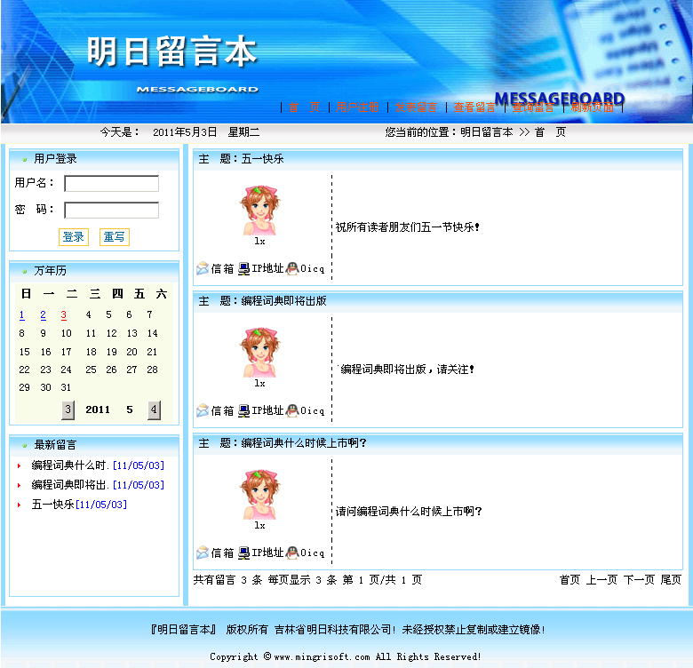
图1 留言本运行效果
留言本模块的功能结构如图2所示。
留言本
用户登录
未登录
发表留言
编辑留言（普通用户）
删除留言（管理员）
用户注册
查询留言
查看留言
（普通用户）
图2 留言本模块的功能结构图
首页页面运行结果如图3所示。
图3 留言本首页页面
用户注册页面运行结果如图4所示。用户只有注册成功后才可以获取登录用户名和密码，进行登录后，执行发表留言等操作。
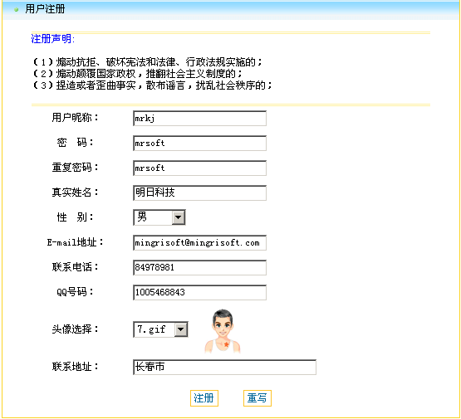
图4 用户注册页面
发表留言页面运行结果如图5所示。查找留言页面运行结果如图6所示。
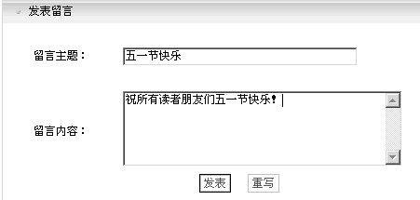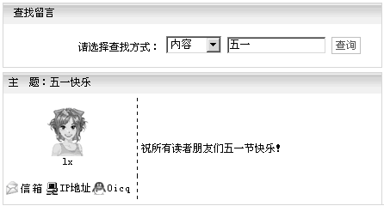
图5 发表留言页面 图6 查找留言页面
本模块应用MySQL数据库，其数据库文件存储于项目根目录的data文件夹下，在运行项目前需要完成数据库的附加操作，即将data文件夹下的db_ messagebook拷贝到您本机的MySQL的data文件夹下，同时切忌要去掉数据库文件db_ messagebook的只读属性，否则不能向数据库中添加数据。

